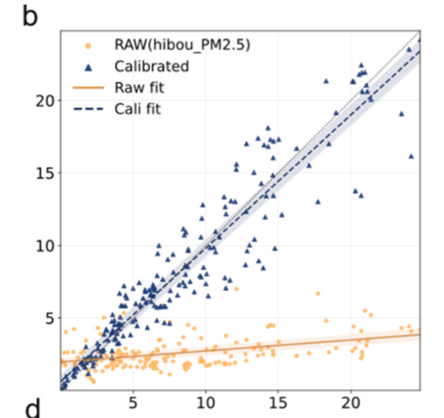
La imagen anterior muestra con 2 tipos de marcadores distintos las mediciones realizadas por un sensor hibou_PM2.5 (registradas en el eje y) en contraste con el valor “real” de material particulado medido con un sensor de referencia ya bien calibrado (el eje x)
Es decir, si hay un punto amarillo en la posición x = 5 y y = 15, quiere decir que cuando el sensor hibou_PM2.5 midió 5 $μg/m^{3}$ de PM2.5, en la realidad, las concentraciones de PM2.5 eran de 15 $μg/m^{3}$. Pero esa medida fue calibrada utilizando un modelo de Machine Learning (ML) que proporcionó una función f(x)
$$f\left(x\right)=modelo\left(x\right)$$
Por ende, cuando un valor del sensor hubou_PM2.5 (la componente en x de uno de los puntos amarillos) es sometido al modelo, éste proporciona un resultado que se muestra en la gráfica como un triángulo azul.
La idea es que el modelo tenga la capacidad de tomar, por ejemplo, esos 5 $μg/m^{3}$ hipotéticos e identificar que en realidad tenía que haber dado 15 $μg/m^{3}$. Tal y como se muestra en la figura
Se considerará entonces que los puntos azules deberían quedar ubicados muy cerca a la diagonal que en la gráfica se muestra como una línea azul punteada, que no es más que la línea recta g(x) = x (cuando el sensor calibrado dice que la concentración de PM2.5 es de x, es porque efectivamente la concentración de PM2.5 era de x, no un valor distinto).
Modelo ML
Lectura del sensor
Valor más cercano posible a la realidad

Figura 1. Esquematización de lo que el modelo de ML debería hacer.
El modelo de IA puede ser tanto una regresión lineal, un modelo de naive bayes, una regresión logística, un random forest, un perceptrón multicapa, un XGBoost, etc.
Sin embargo, la lectura directa del sensor puede no ser el único parámetro que sirva para hacer la regresión. Es muy posible que una mala medición de, por ejemplo, la temperatura esté relacionada con valores como la humedad, la concentración de CO2, la presión, etc, por lo que el modelo completo no solo deberá recibir como argumento de entrada la lectura del sensor que intenta medir la variable específica sino también todos los parámetros que el usuario considere.
Por lo que ustedes deberán desarrollar una herramienta en donde el usuario pueda seleccionar la variable que desea calibrar (la medida que se está guardando), la variable que contiene el valor de referencia (otra medida que se esté guardando), y todas las demás mediciones que el usuario seleccione. El usuario deberá poder seleccionar todos los modelos de ML que dese usar para la correlación, y la herramienta graficará tantas gráficas como modelos haya seleccionado el usuario, es decir, que si el usuario seleccionó 5 modelos, la herramienta deberá generar 5 gráficas, en donde se presenten los puntos medidos vs los datos de referencia (como los puntos amarillos de la gráfica), los puntos calibrados vs los datos de referencia (como los puntos azules de la imagen) más una línea de referencia f(x) = x, con su respectivo valor de $R^{2}$.

